浅口まるごと産業祭開催決定！
出展者を募集します！
浅口まるごと産業祭は、浅口地域内で事業を営まれている事業所の特色（商品・サービス）をＰＲし、浅口地域の良さを地域内外に向けて「浅口のいいもの」について情報発信を行うことを目的とし、開催することとなりました。開催にあたり、金光教下渕駐車場東側にて屋外テント出展者を募集します。（出展料：無料）

◎開催日時 令和２年４月１９日（日）
午前10時～午後3時
◎開催場所 金光教下渕駐車場東側

←こちら

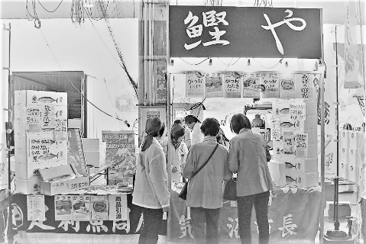
◎募集内容
1．商品販売によるPR
自社で製造された商品やサービスをブースで販売・PRし
ていただけます。
新商品のお披露目や改めて周知したい商品やサービスなど、
お客様に直に触れていただけるチャンスです。
産業祭という形で各事業所が集う機会になります。浅口の 事業所として、今一度地元の皆様にPRしてみませんか？
出展例：気仙沼市の鰹加工品の販売

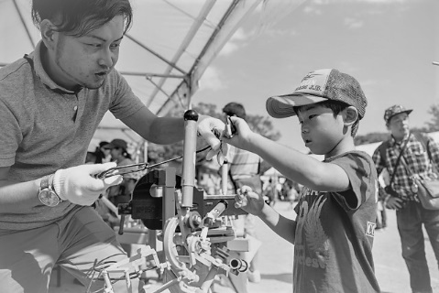
2．商品展示・体験によるPR
製造業など、普段、消費者の方に意見を聞く機会が少ない
事業所などでも、お客様に直に体験していただいたり、ご意
見をお聞きいただけるチャンスです。
地元の会社として知っているけど、どんなことをしている
のかよく知らないという方は少なからずいらっしゃいます。
出展を期に、地元の皆様に改めて事業紹介してみませんか？
出展例：清水町の機械加工体験・展示
◎当日のイベント
＊販売ブース及び展示ブース
当イベントのメインイベントになります。事業所の皆様が製造されている商品や
独自のサービスを展示・販売いただき、浅口の良さを再確認できる場となります。

＊ステージイベント
子供たちによるブラスバンドやダンス、歌のステージを予定しています。
・金光中学校吹奏楽部
・民舞なかよし会（銭太鼓）
・幸月美波（演歌歌手） など

＊あさくち手しごとマルシェ同時開催
あさくち手しごとマルシェによる、手作りの雑貨市が同時に開催されます。

◎出展条件 浅口商工会会員事業所

◎展示物・販売物の制限
・事業所で製造等されている商品・サービス
※貴事業所の特色を生かした商品・サービスを推奨します。
※試食や体験を通じて来場者に自社のPRを行ってください。

◎募集数 ３０店舗

◎テントのサイズ
2間×3間（テント一張り）もしくは2間×1.5間（テント半分）

◆注意事項 ・ 販売物の搬入､搬出､管理は出展者でお願いします。
・ テントサイズは応募状況によりご希望に添えない場合があります。
・ 応募者過多の場合は抽選となる場合があります。

◎申込方法 浅口商工会ホームページもしくは浅口商工会本部・各支所にて、
出展要領及び出展計画書を入手し、ご確認の上、下記事務局まで
出展計画書をご提出ください。

◎申込締切 令和２年２月２１日 (金)
お申し込みは浅口商工会本部または各支所へ
主催：浅口商工会 後援：浅口市 里庄町
金光支所 TEL：0865-42-2144
FAX：0865-42-5267
里庄地区支援センター（里庄支所）
TEL：0865-64-2058 FAX：0865-64-2821
寄島支所 TEL：0865-54-2231
FAX：0865-54-2252
本部（鴨方）浅口地区支援センター
TEL：0865-44-3211 FAX：0865-44-3212

